„Wohn-Oase“ Gartenstraße in Zell am Harmersbach

Barrierefreies Wohnen mit neuem Balkon-system von Schöck

Umgeben von Natur und doch zentrumsnah realisiert die Ulli Nagel Immobilien GmbH Zell am Harmersbach im Kinzigtal derzeit eine hochwertige Wohnanlage. Die vier Häuser bieten mit zehn betreuten Seniorenwohnungen und 32 Wohnungen ausreichend Raum für insgesamt 60 Personen. Blickfang der modernen Wohnanlage sind die Balkone und Laubengänge, die vom Architekturbüro Kopf, Schoch, Zindler zu einem harmonischen Gesamtbild integriert wurden. Das Team Anbaubalkone der Schöck Bauteile GmbH hat für diese Elemente das komplette Engineering sowie die Koordination der Montage übernommen.

Die Wohnanlage entsteht auf einem insgesamt 4600 qm großen Grundstück. Nach rund 15 Monaten Bauzeit wurden im ersten Bauabschnitt drei Häuser realisiert. Die senioren- und behindertengerechte Nutzung der Wohnungen durch barrierefreie Zugänge der Laubengänge und Balkone durfte nach Ansicht der Architekten nicht zu Lasten der Asthetik gehen.
Thomas Kopf, vom Architekturbüro Kopf, Schoch, Zindler aus Steinach forderte von Schöck eine filigrane Konstruktion und den Einsatz von hochwertigen Fertigteilen mit optimaler Sichtbetonqualität. Das Team der Schöck Anbaubalkone aus Baden-Baden hat aus diesen Anforderungen heraus ein komplettes Balkonsystem entwickelt. Es besteht aus Betonbalkonplatte, integrierter thermischer Trennung durch Schöck Isokorb, einem Entwässerungssystem, Stützen und einer Türschwellenlösung. Unter der Leitung von Dr. Peter Kaiser wurde das Design und die statische Bemessung der Balkone ebenso übernommen wie die Koordination der Montage und Produktion im Fertigteilwerk vor Ort.

Der barrierefreie Zugang am Balkon wurde durch eine spezielle Konstruktion der Balkonplatte gelöst, die trotz Entwässerungsrinne, Isokorb und Bodenbeläge eine nahezu ebene Fläche ergab. Der Übergang von Außen nach Innen ist damit fast nahtlos. So entsteht bei geöffneten Schiebetüren der Eindruck, dass der Balkon zur Wohnung gehört. Das Konzept von Schöck konnte auch auf die Laubengänge übertragen werden, die als erweiterter Wohnraum zur Kommunikation mit den Nachbarn dienen. Auch hier ist die Barrierefreiheit gewährleistet. Beispielsweise sind die Fussmatten im Fertigteil eingelassen und bieten damit keine Stolperkanten. Mit diesem Balkonsystem wurde ein reproduzierbares Grundkonzept geschaffen, dass der Bauträger bei späteren Folgeprojekten einsetzen kann.

Baden-Baden, 10. August 2007

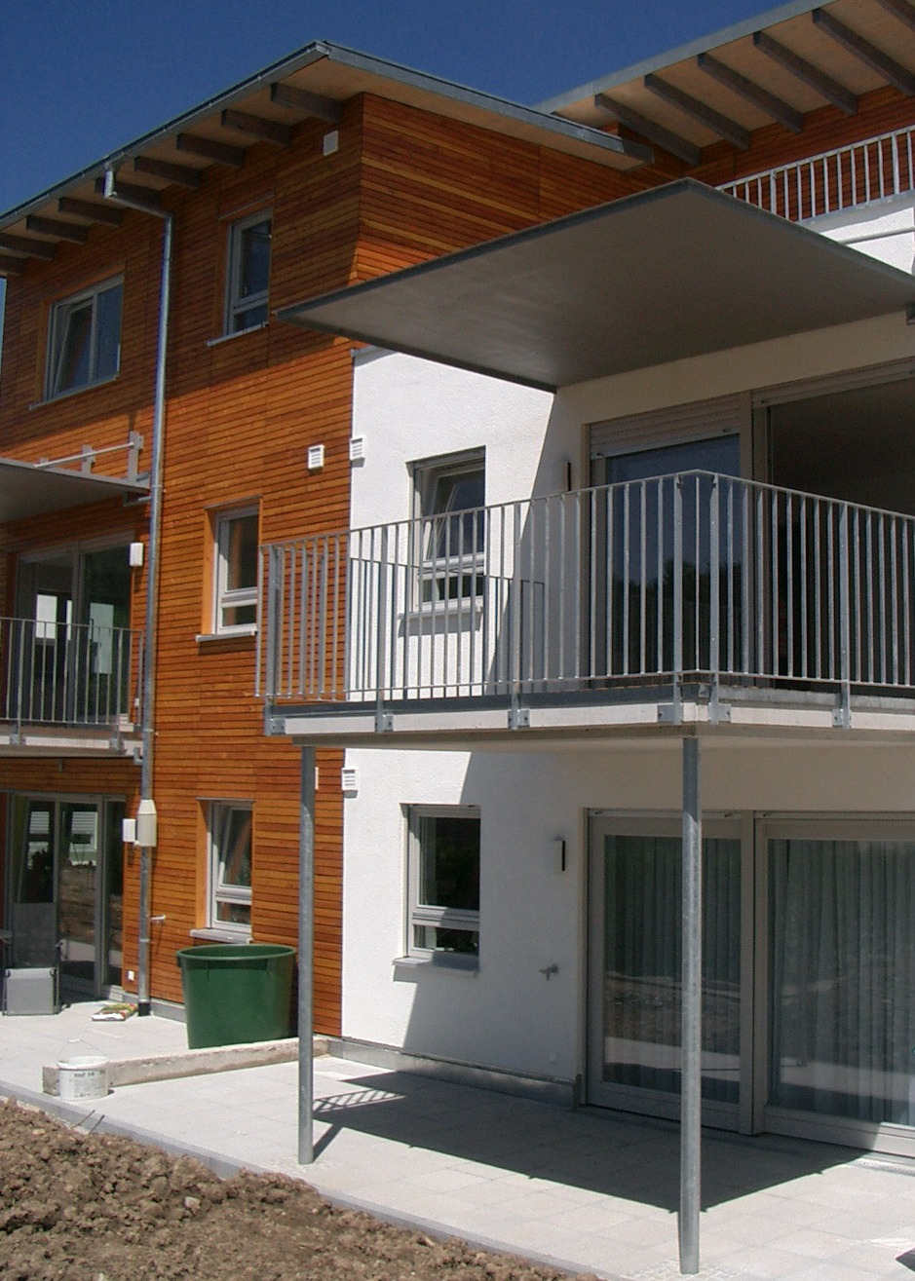

Bildunterschrift: System Anbaubalkone von Schöck in der „Wohn-Oase“ Gartenstraße in Zell am Harmersbach. (Foto: Schöck Bauteile GmbH)

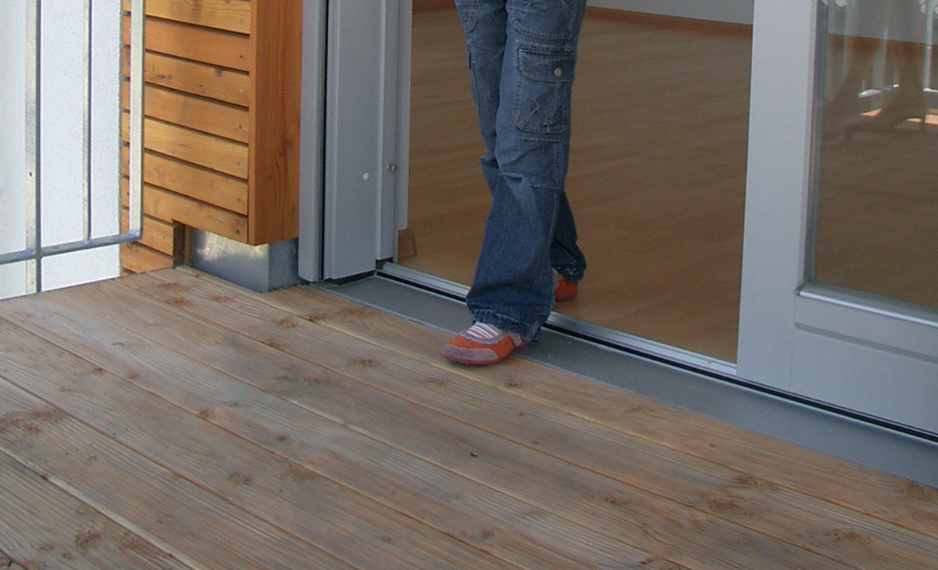

Bildunterschrift: Neues Balkonsystem von Schöck ermöglicht barrierefreies Wohnen. (Foto: Schöck Bauteile GmbH)

Pressemeldung digital
Text und Bildmaterial dieser Meldung erhalten Sie in digitaler Form im Internet unter http://www.schoeck.de/Press,46.html

